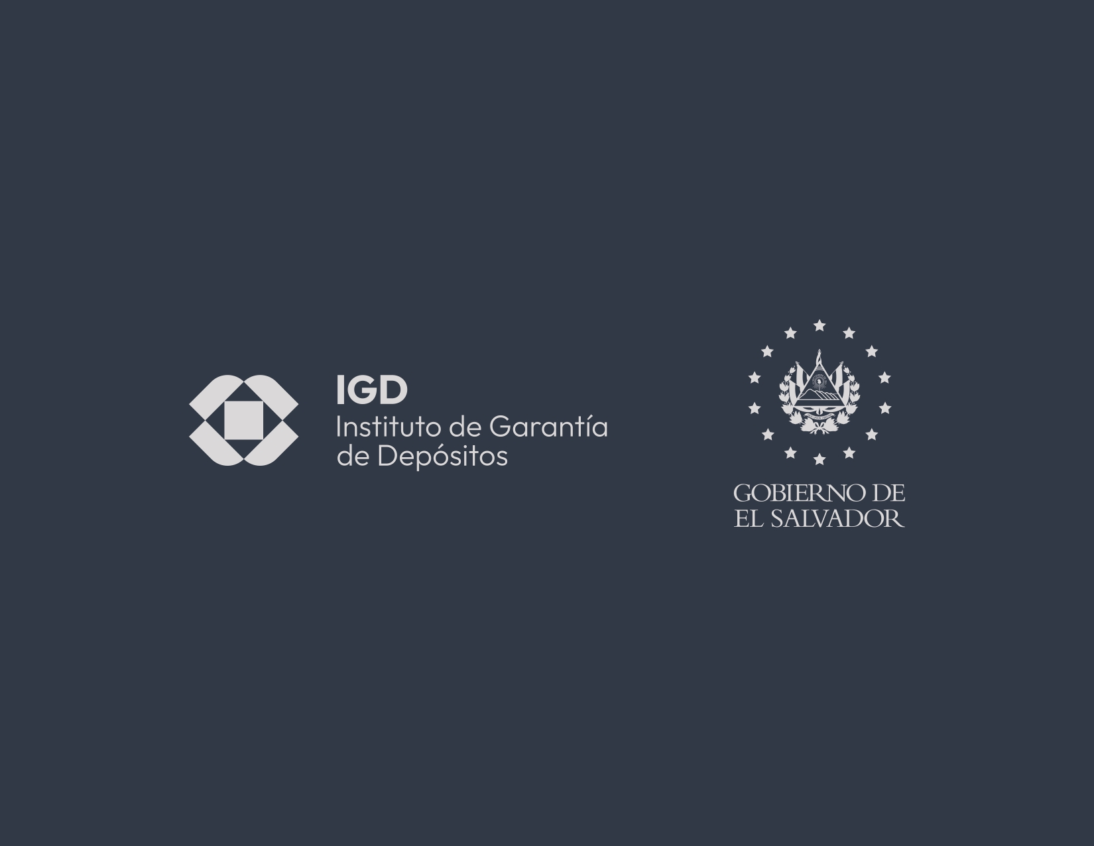

Organigrama Institucional
2024
Organigrama Institucional
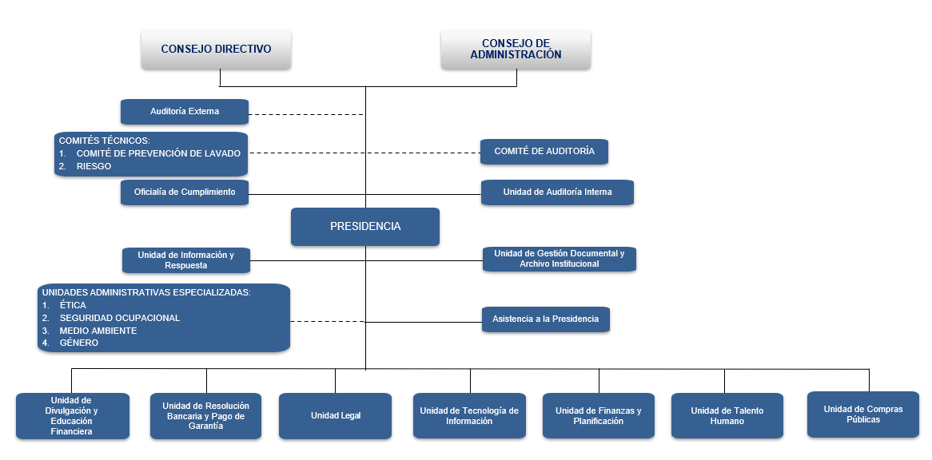
Órganos de Dirección



Entre las principales responsabilidades de los Órganos de Dirección están la de administrar los respectivos fondos de garantía y presupuestos, así como tomar las decisiones relacionadas con las medidas de resolución bancaria necesarias, en caso de falla de una de las Instituciones Miembros de su competencia. Para el caso del IGD, existen dos Órganos de Dirección:
Comité de Administración
Consejo Directivo

Consejo Directivo (CD)

El Consejo Directivo se constituye en la máxima autoridad del Instituto de Garantía de Depósitos; y está conformado por 4 Directores Titulares: 2 nombrados por el Banco Central de Reserva que desempeñan los cargos de Presidente y Vicepresidente del Consejo Directivo, y los otros 2 Directores, nombrados por los Presidentes de los Bancos y de las Sociedades de Ahorro y Crédito miembros del Instituto de Garantía de Depósitos. Cada Director Titular tiene un Director Suplente, exceptuando de esta disposición al Presidente del Consejo. Uno de los Directores titulares funge como secretario, y es elegido por los miembros del Consejo Directivo.

Actualmente el Consejo Directivo está conformado de la manera siguiente:

Marta Carolina Águila de Hernández
Presidenta en funciones

Mario Antonio Orellana Martínez  Director Propietario | Edwin Antonio Sosas Ayala  Director Propietario
José Raúl Cienfuegos Morales  Director Suplente | Luis Ernesto Moreno Rivas  Director Suplente

Comité de Administración (CA)
El Comité de Administración es un Órgano de Dirección dentro de la organización interna del Instituto, con competencia en materia de la administración de los recursos generados por las primas aportadas por los Bancos Cooperativos y otros ingresos relacionados a éstas; y está conformado por cuatro Directores Titulares, dos nombrados por el Banco Central de Reserva que desempeñan los cargos de Presidente y Vicepresidente del Comité de Administración, y los otros dos Directores, nombrados por los Presidentes de los Bancos Cooperativos miembros del Instituto de Garantía de Depósitos. Cada Director Titular tiene un Director Suplente, exceptuando de esta disposición al Presidente del Comité. Uno de los Directores titulares funge como secretario, y es elegido por los miembros del Comité de Administración.
Actualmente el Comité de Administración está conformado de la manera siguiente:
Marta Carolina Águila de Hernández
Presidenta en funciones

Carla Eugenia Hernández de Menjívar  Miembro Propietario | Cecilia Navarro de Zepeda  Miembro Propietario
Ricardo Armando Villalobos Valle  Miembro Suplente | Marta Carolina Castro de Aguilar  Miembro Suplente



Auditoría Externa (AE)

Su función es emitir una opinión sobre la razonabilidad de los Estados Financieros del IGD, de conformidad con Normas Internacionales y normas de las Superintendencia del Sistema Financiero. Para el ejercicio 2023 estuvo a cargo de Elías & Asociados.



Comité de Prevención de Lavado de Dinero, Activos y Financiamiento al Terrorismo

El Comité de Prevención de Lavado de dinero y Activos, y financiamiento al terrorismo tiene como propósito servir de apoyo en la gestión de prevención de lavado de dinero y financiamiento al terrorismo (LD/FT). Para ello deberá velar por el cumplimiento de las disposiciones aplicables al Instituto en materia de prevención de LDA/FT. Actualmente se encuentra integrado de la manera siguiente:

Licda. Marta Carolina Águila de Hernández  Coordinadora  Del 06/12/2023 al 31/10/2025  (Hasta que dure el mandato) | Licda. Carla Eugenia Hernández de Menjívar  Designada por el CA  15/04/2021 al 15/04/2023  Punto V CA-03/2021 del 15/04/2021
Licda. Eloísa María Mejía González  Secretaria en funciones  02/01/2019- Tiempo indefinido | Licda. Diana María Marroquín Viana  Puesto de Alta Gerencia  (empleada del IGD)  02/01/2019- Tiempo indefinido



Oficialía de Cumplimiento (OC)

Creada en atención a cumplir lo establecido en la Ley de Lavado de Dinero y Activos.

Mujeres: 0
Hombres: 0
Total, empleados: 0



Comité de Riesgo Institucional

El Comité de Riesgos tiene como objetivo velar por el cumplimiento de las disposiciones aplicables al Instituto en materia de riesgos, contenidas en las NTCIE del IGD, la NPB 4-47 y otras que le sean aplicables.

Licda. Marta Carolina Águila de Hernández  Coordinadora  Del 06/12/2023 al 31/10/2025  (Hasta que dure el mandato) | Lic. Ricardo Villalobos  Lic. Administración de Empresas  Designado por el CA  15/04/2021 al 15/04/2023  Punto VI CA-03/2021 del 15/04/2021
Lic. Juan José Hernández  Lic. Administración de Empresas  Jefe UFP  Secretario (empleado del IGD)  22/1172019 -Tiempo indefinido | Licda. Lyann Sánchez  Licda. En Economía  Jefa de URG  Puesto de Alta Gerencia (empleada del IGD)  02/03/2020- Tiempo indefinido



Auditoría Interna (AI)

Contribuye a la transparencia y confiabilidad de las operaciones realizadas por el IGD, a través de la verificación y evaluación del Sistema de Control Interno, y por medio de propuestas para el manejo adecuado de los riesgos.

Mujeres: 1
Hombres: 0
Total, empleados: 1



Presidencia (PR)

Como máxima autoridad administrativa a nivel ejecutivo, tiene como objetivo principal, dirigir el Instituto y por ello es encargado de planificar, organizar, ejecutar y controlar los recursos y actividades de la Institución.

Presidente en funciones: Marta Carolina Águila de Hernández
Mujeres: 0
Hombres: 1



Asistente Administrativo de la Presidencia (AA)

Su función es apoyar a la Presidencia en todas las actividades secretariales y contribuir al buen manejo de los fondos circulantes de la caja chica. Adicionalmente apoya a otras unidades en actividades de control y custodia de información.

Mujeres: 1
Hombres: 0
Total, empleados: 1



Unidad de Información y Respuesta (UIR) (Ad-honorem)

Su objetivo es recibir y dar trámite a las peticiones de información que reciba el Instituto de Garantía de Depósitos de conformidad al procedimiento establecido en la LAIP.

Mujeres: 1
Hombres: 0
Total, empleados: 1



Unidad de Gestión Documental Archivo Institucional (UGDA)

Su objetivo es supervisar el cumplimiento adecuado de la normativa de archivo al interior del Instituto de Garantía de Depósitos. La Función del responsable de la Unidad de Gestión Documental y archivo institucional es desempeñada de manera Ad-honorem.

Mujeres: 3
Hombres: 0
Total, empleados: 3



Comités

Comités que el IGD debe incorporar en su estructura para dar cumplimiento a regulaciones técnicas o específicas por tratarse de una institución supervisada por la Superintendencia del Sistema Financiero (SSF).
1. Comité de Prevención de Lavado de Dinero y de Activos, como respuesta a la Ley LD/FT.

2. Comité de Riesgo, en atención a la Ley de Supervisión y Regulación del Sistema Financiero.

3. Comité de Auditoría.



Comités Administrativos

Comités que el IGD debe incorporar en su estructura para dar cumplimiento a leyes administrativas que se aplican a las instituciones del sector gubernamental. Son conformados por los mismos empleados que han sido contratados en sus puestos nominales y que han sido designados para cumplir con las responsabilidades propias de cada comité, de manera adicional a sus funciones laborales.
- Comisión de Ética Gubernamental, en atención a la Ley de Ética Gubernamental.
- Comité de Seguridad Ocupacional, para responder a la Ley General de Prevención de Riesgos en los Lugares de Trabajo.
- Comisión de Medio Ambiente, como respuesta a SINAMA.
- Comité de Género, en atención a Ley de Igualdad Equidad y Erradicación de la Discriminación Contra las Mujeres.



Unidad de Resolución Bancaria y Pago de Garantía (URG)
Su función es proponer regulaciones, preparar y ejecutar planes para la participación del IGD en su reestructuración o en el pago de la garantía a los depositantes de instituciones miembros del IGD, cuando así lo decidan los Órganos de Dirección respectivos y previa resolución de la Superintendencia del Sistema Financiero de cerrar dicha institución.

Mujeres: 3
Hombres:0
Total, empleados: 3



Unidad de Divulgación y Educación Financiera (UDE)

La función principal es la promoción de la divulgación de la garantía ofrecida por el IGD, a través de diferentes medios. También es responsable del diseño y seguimiento de la estrategia de divulgación y educación financiera, así como de las actividades de comunicación tanto externa como interna y la coordinación de las relaciones públicas con otras instituciones nacionales, empresas privadas y otros grupos de interés.

Mujeres: 1
Hombres: 1
Total, empleados: 2



Unidad Legal (UL)

Su objetivo es brindar oportuna asesoría a los Órganos de Dirección, la Presidencia y demás unidades del Instituto de Garantía de Depósitos sobre aspectos legales, vinculados a la ejecución de las operaciones financieras, mercantiles, civiles, y administrativas, para garantizar que las decisiones adoptadas por el Instituto sean jurídicamente sostenibles y defendibles, para realizar una tutela efectiva de los Derechos de los depositantes.

Mujeres: 2
Hombres: 0
Total, empleados: 2



Unidad de Tecnología de la Información (TI)

Su función es optimizar los recursos tecnológicos y ofrecer soporte técnico eficaz a las diferentes unidades del Instituto. Adicionalmente, apoya a la Unidad de Resolución Bancaria y Divulgación en las actividades de verificación de la Normativa sobre información de depósitos, que se usa en los diversos aplicativos desarrollados para tal fin el en IGD.

Mujeres: 0
Hombres: 2
Total, empleados: 2



Unidad de Finanzas y Planificación (UF)

La función de esta Unidad es brindar servicios financieros, contables, administrativos y otros relacionados con el objetivo de apoyar el logro de la misión institucional, aplicando las disposiciones establecidas en el Instructivo de gestión financiera, el Manual de contabilidad aprobado por la SSF, las normas emitidas por el BCR aplicables, las normas de información financiera, las normas técnicas de información financieras y las disposiciones emitidas por los respectivos OD del IGD, las emitidas por la SSF, dentro del marco legal vigente.

Mujeres: 1
Hombres: 1
Total, empleados: 2



Unidad de Compras Públicas (UCP)

La UCP depende jerárquicamente de la PR. En esta unidad solo existe el puesto de Coordinador de la Unidad de Compras Públicas. El objetivo de esta unidad es desarrollar la gestión de adquisiciones y contrataciones de bienes y servicios del IGD, con el objeto de apoyar el logro de la misión institucional.

Mujeres: 1
Hombres: 0
Total, empleados: 1



Unidad de Talento Humano (TH)

La TH depende jerárquicamente de la PR del IGD. En esta unidad existe el puesto de Coordinador de Unidad de Talento Humano (CTH) y el Auxiliar de Servicios Varios. El objetivo de esta unidad es desarrollar la gestión del talento humano del IGD con el objeto de apoyar el logro de la misión institucional.

Mujeres: 1
Hombres: 0
Total, empleados: 1

